**Муниципальное казенное общеобразовательное учреждение**

**«Штульская основная общеобразовательная школа»**

**Классный час**

**на тему:**

**«9 декабря – День Героев Отечества»**

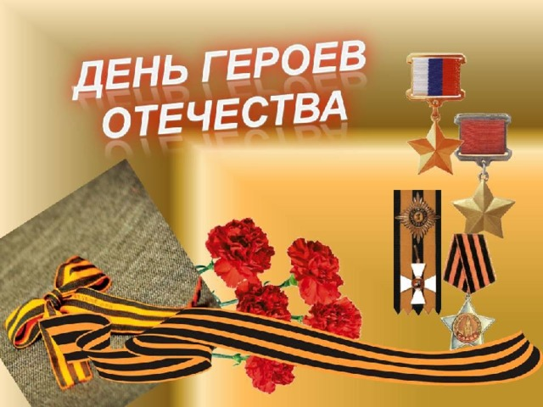

**Выполнил:**

**классный руководитель 7 класса Казиев К. А.**

**2019г**

Цель:

Расширение знаний учеников о героических страницах истории нашего Отечества.

Воспитание патриотизма, гражданственности, чувства гордости и уважения к историческому прошлому Родины.

Ход классного часа:

1. Организационный момент.

***Кто мне скажет, какой сегодня праздник? Что вы о нем знаете?***

Нить истории прекрасна  
Златом добрых славных дел.  
Жизнь того лишь не напрасна,  
За Отчизну кто радел.

https://fsd.multiurok.ru/html/2017/05/08/s_59106c7455039/s623856_0_1.pngЕвгения Трушина

*«9 декабря – День Героев Отечества».*

Кто такой герой? (выслушать ответы детей)  
**Герой**— человек, совершающий подвиги, необычный по своей храбрости, доблести, самоотверженности.  
Что такое Отечество? (выслушать ответы детей)  
**Отечество, отчизна** — родная страна.  
. 28 февраля 2007 г. Президент РФ В.В. Путин подписал Федеральный закон «О внесении изменений в статью 1 Федерального закона „О днях воинской славы и памятных датах России“», который установил в стране новую памятную дату — День Героев Отечества(9 декабря).

*«Россияне, отмеченные почетным званием героев, достойны, чтобы у них был собственный праздник*

 Историческим обоснованием даты праздника является день учреждения Указом Екатерины II воинской награды — ордена Святого Георгия (26 ноября по старому стилю) 1769 г.

 Орденом Святого Георгия награждали воинов, проявивших в бою неудержимую отвагу, смелость и находчивость.*».*

Военный орден носил имя святого не случайно.

Свято́й Гео́ргий - Победоносец  — христианский святой, великомученик, наиболее почитаемый святой этого имени.

Князь Ярослав Мудрый был первым из русских князей, принявшим второе церковное имя Георгий. В 1037 г. после победы над печенегами он основал в Киеве монастырь в честь своего покровителя.

. Полное название ордена - Императорский Военный орден Святого Великомученика и Победоносца Георгия. Эту награду мог получить тот, кто «лично предводительствуя войском, одержит над неприятелем, в значительных силах состоящим, полную победу, последствием которой будет совершенное его уничтожение», или, «лично предводительствуя войском, возьмет крепость». Орденом также награждали за взятие неприятельского знамени, захват в плен главнокомандующего или корпусного командира неприятельского войска и другие выдающиеся подвиги.

Орден Святого Георгия имел четыре степени отличия. Причем награждение производилось с четвертой степени, затем вручалась третья, далее вторая, и, наконец, совершивший четвертый выдающийся подвиг мог быть представлен к награждению орденом Георгия первой степени. Девиз ордена - «За службу и храбрость». Георгиевская лента ордена всех степеней имела чередующиеся три черные и две оранжевые продольные полоски. Позднее многие воинские награды получили оранжево-черную ленту. В дореволюционной России не было более чтимой награды для офицера, чем белый крест ордена Святого Георгия Победоносца.

 Орденом награждено более 10 тысяч человек, первой высшей степенью ордена всего 23 человека, из них только четверо стали полными кавалерами: **М.И. Голенищев-Кутузов, M.S. Барклай-де-Толли, И.Ф. Паскевич и И.И. Дибич- Забалканский.**

Статус высшей военной награды Российской Федерации был возвращен ордену Святого Георгия в 2000 году.

Красивая. С парадными полосками -  
Знак доблести и подвига в бою.  
Тебя вручали за дела геройские  
И высоко ценили честь твою.  
  
Ты обвивала золото оружия,  
Венчала ты Георгиевский крест,  
И орден Славы, как зерцало мужества -  
Чиста святая воинская честь...

В России, в канун Великого праздника Победы, ежегодно, с 24 апреля по 12 мая, начиная с 2005года, проводится масштабная акция под названием «Георгиевская ленточка». По условиям акции ленточку необходимо прикрепить на лацкан одежды, повязать на руку, на сумку или на антенну автомобиля. Георгиевская лента — это многовековой символ, олицетворяющий подвиг русского воина на полях сражений. Это элемент награды, за которую многие отдали свою собственную жизнь. Этот символ — выражение нашего уважения к ветеранам, дань памяти павшим на поле боя, благодарность людям, отдавшим всё для фронта. Всем тем, благодаря кому мы победили  в 1945 году.  
В годы Великой Отечественной войны, продолжая боевые традиции русской армии, 8 сентября 1943 года был учрежден орден Славы трех степеней. Его статут( описание) так же, как и желто-черная расцветка ленты, напоминали о Георгиевском кресте. Затем георгиевская лента, подтверждая традиционные цвета российской воинской доблести, украсила многие солдатские и современные российские наградные медали и знаки. Полных кавалеров ордена Славы, по уточнённым данным, насчитывается 2656 человек, среди них —четыре женщины.

Есть люди, что нас защищают

От бед, разрушений, войны.

О мирной России мечтают

Патриоты нашей страны.

В каждой стране есть свои герои, и именно на их опыте, на их подвигах воспитывается молодое поколение. Наша Родина, Россия, - страна героическая. В тысячелетней ее истории военных лет в общей сложности было больше, чем годов мирных. Но, какие бы враги нам ни бросали вызов, мы выстояли. И чтобы в любых условиях молодежь была готова вновь встать на защиту страны – нужны примеры героизма.

Сегодня и мы расскажем вам о современных героях.

Список сотрудников ЦСН ФСБ России, погибших при проведении спецоперации по освобождению заложников в г. Беслан, РСО-А 3.09.2004 г.  
Герой Российской Федерации (посмертно) подполковник Разумовский Дмитрий Александрович.  
Герой Российской Федерации (посмертно) подполковник Ильин Олег Геннадьевич.  
Герой Российской Федерации (посмертно) майор Перов Александр Валентинович.  
Герой Российской Федерации (посмертно) лейтенант Туркин Андрей Алексеевич.  
Кавалер ордена «3а заслуги перед Отечеством» IV степени (посмертно) майор

Велько Андрей Витальевич.  
Кавалер ордена «3а заслуги перед Отечеством» IV степени (посмертно) майор

Катасонов Роман Викторович.  
Кавалер ордена «3а заслуги перед Отечеством» IV степени (посмертно) майор Кузнецов Михаил Борисович.  
Кавалер ордена «3а заслуги перед Отечеством» IV степени (посмертно) майор Маляров Вячеслав Владимирович.  
Кавалер ордена «3а заслуги перед Отечеством» IV степени (посмертно) прапорщик Лоськов Олег Вячеславович.  
Кавалер ордена «3а заслуги перед Отечеством» IV степени (посмертно) прапорщик Пудовкин Денис Евгеньевич

23 октября 2012 года инспектор ДПС МВД по Республике Северная Осетия – Алания Заур Джибилов, находясь на дежурстве на посту ДПС «Кизляр», остановил для проверки автомашину. Водитель попытался проехать без досмотра, однако Джибилов преградил собой путь автомобилю и закрыл шлагбаум, одновременно подав сигнал тревоги своим сослуживцам. В это время преступник привёл в действие взрывное устройство, находившееся в багажнике автомобиля. Ценой своей жизни Джибилов спас своих боевых товарищей, благодаря его мужеству удалось избежать террористического акта на территории Северной Осетии – Алании. Зауру Джибилову присвоили звание Героя Российской федерации посмертно.

Леонид Михайлович Рошаль — врач мира, детский хирург, директор «Московского НИИ неотложной детской хирургии и травматологии». В октябре 2002 года Рошаль участвовал в переговорах с террористами, захватившими здание **Театрального центра на Дубровке**. Благодаря участию Рошаля из здания были выведены восемь детей, а заложникам были переданы вода и медикаменты. Доктор Рошаль принимал участие в переговорах с террористами, захватившими школу в Беслане.

Женя Табаков - самый молодой гражданин России, ставший кавалером ордена Мужества(посмертно)!

Жене Табакову было всего лишь семь, когда его храброе сердце остановилось. Он погиб, защищая свою сестру от насильника.

«*НЕЛЬЗЯ НАУЧИТЬСЯ ЛЮБИТЬ ЖИВЫХ,*

*ЕСЛИ НЕ УМЕЕШЬ ХРАНИТЬ ПАМЯТЬ О ПАВШИХ . . .*»

Ребята, помните, пожалуйста эти слова. Мы должны знать и уважать историю страны, какой бы жестокой она не была. Этот история нашей страны и другой она уже быть не может.

Рефлексия. Что нового узнали?